**《拉拉手，交朋友》学程拓展**

1.用你喜欢的方法，把你的新朋友记录在“交友树”上，并说说你是怎么交到新朋友的。 IMG_256

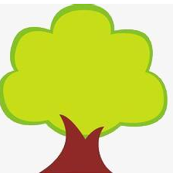

1. 画一画。你和你的新朋友最想在一起做什么呢？看看下面同学的作品，请你试着把自己的想法画出来吧！

